CKV- Simon van Hasselt huiswerk: maak een kunst kwartet. Zoek vier verschillende afbeeldingen van de twee kunstenaars /onderwerpen die op dit vel staan en plak ze op. Zoek de namen van de kunstwerken op en schrijf ze in de goede volgorde op de juiste kaartjes. Elk kwartet geef je één achtergrondkleur. | 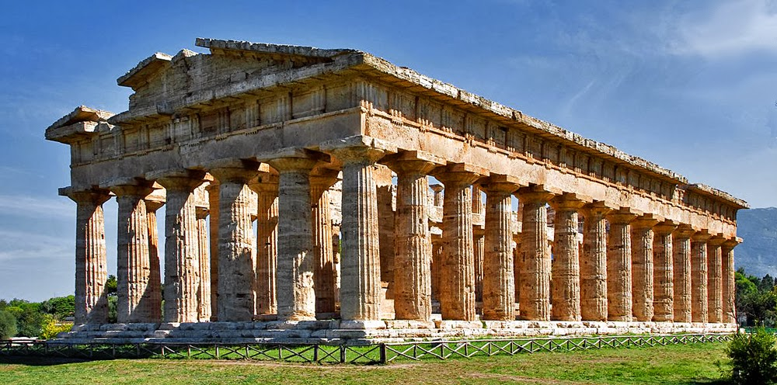  Tempel zuil en kapiteel  Venus van milo olympische spelen  Oude Grieken: tempel | 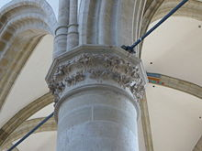  Tempel zuil en kapiteel  Venus van milo olympische spelen  Oude Grieken: zuil en kapiteel
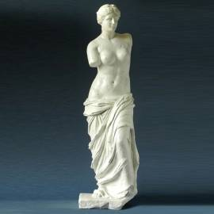  Tempel zuil en kapiteel  Venus van milo olympische spelen  Oude Grieken: Venus van Milo | 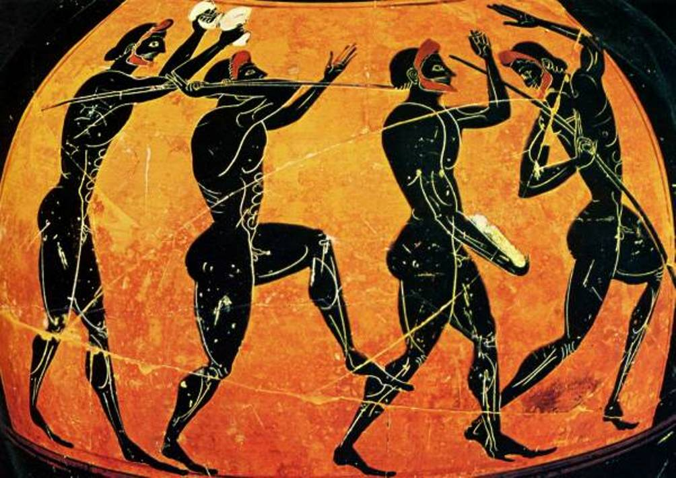  Tempel zuil en kapiteel  Venus van milo olympische spelen  Oude Grieken: Olympische spelen | 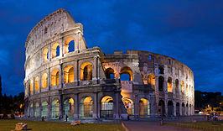  Colloseum aquaduct  Soldaat en kiezer galei  Romeinen: Colloseum
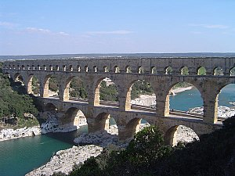  Colloseum aquaduct  Soldaat en kiezer galei  Romeinen: aquaduct | 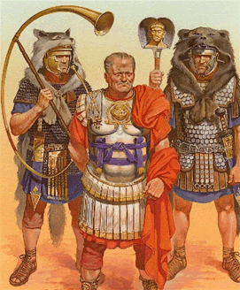  Colloseum aquaduct  Soldaat en kiezer galei  Romeinen: soldaat en Keizer | 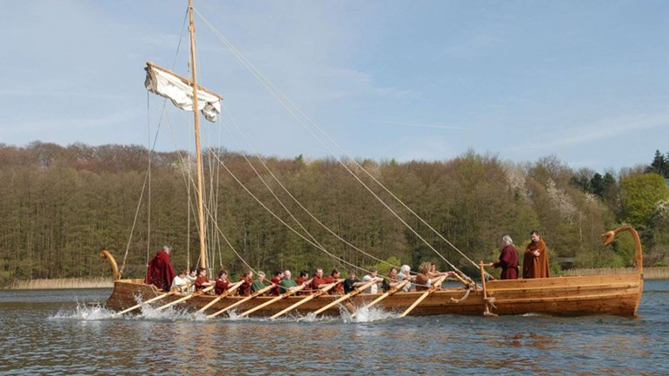  Colloseum aquaduct  Soldaat en kiezer galei  Romeinen: galei

